ФГБОУ ВО «Читинская государственная медицинская академия» министерства здравоохранения РФ
Министерство здравоохранения Забайкальского края
Ассоциация анестезиологов-реаниматологов
Региональная общественная организация «Забайкальское общество анестезиологов-реаниматологов»
Некоммерческое партнерство «Забайкальская медицинская палата»
Забайкальская региональная общественная организация «Профессиональные медицинские специалисты»




VII Съезд анестезиологов-реаниматологов Забайкалья
«Школа анестезиологов-реаниматологов»
29-30 апреля 2020 г.
(актовый зал ЧГМА, г. Чита, ул. Горького 39-а)

ИНФОРМАЦИОННОЕ ПИСЬМО
Уважаемые коллеги! Организационный комитет приглашает вас принять участие в VII Съезде анестезиологов-реаниматологов Забайкалья.
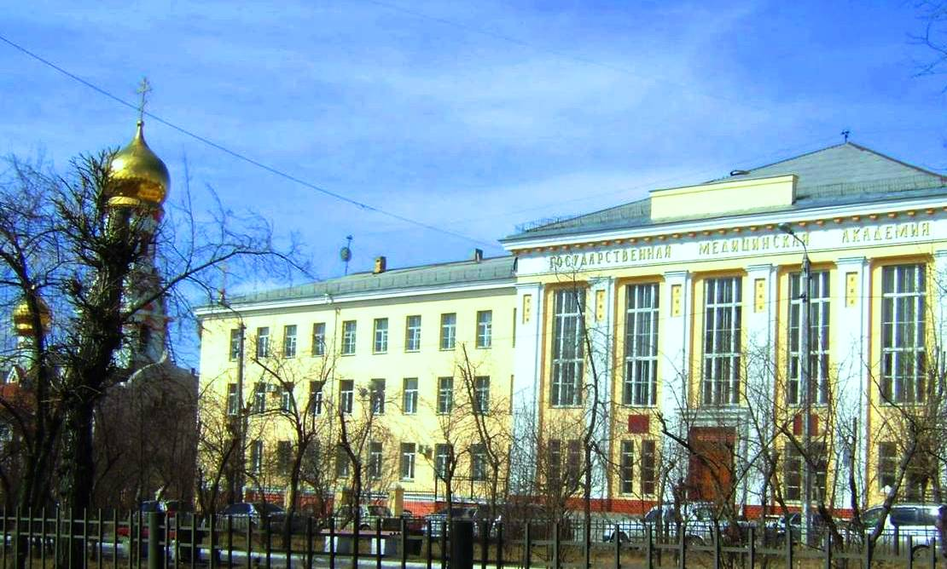
Место и дата проведения: г. Чита, ул. Горького 39-а, ФГБОУ ВО ЧГМА, главный корпус, актовый зал; 29-30 апреля 2020 г.
Оргкомитет:
д.м.н. Зайцев Д.Н. – ректор ФГБОУ ВО ЧГМА;
академик РАН Полушин Ю.С. – проректор по научной работе, руководитель научно-клинического центра анестезиологии и реаниматологии, заведующий кафедрой анестезиологии и реаниматологии ФГБОУ ВО ПСПбГМУ им. акад. И.П. Павлова, президент Ассоциации анестезиологов-реаниматологов, Заслуженный врач РФ;
профессор Шаповалов К.Г. – проректор по ДПО, заведующий кафедрой анестезиологии, реанимации и интенсивной терапии ФГБОУ ВО ЧГМА, главный внештатный специалист по анестезиологии-реаниматологии МЗ Забайкальского края, председатель Совета ЗОАР, вице-президент Ассоциации анестезиологов-реаниматологов, Заслуженный врач РФ;
Туктарова Д.Р. – консультант по анестезиологии-реаниматологии детского населения МЗ Забайкальского края, член Совета ЗОАР;
к.м.н. Коннов В.А. – доцент кафедры анестезиологии, реанимации и интенсивной терапии ФГБОУ ВО ЧГМА, член Совета ЗОАР;
к.м.н. Малярчиков А.В. – заведующий кафедрой симуляционно-тренингового обучения ФГБОУ ВО ЧГМА, секретарь Совета ЗОАР.
Научная программа Съезда:
1. Развитие анестезиолого-реаниматологической помощи в Забайкальском крае.
2. Изменения в Порядке оказания медицинской помощи взрослому населению по профилю Анестезиология и реаниматология.
3. Проблемы оценки качества медицинской помощи.
4. Перспективы симуляционно-тренингового обучения.
5. Современные аспекты протезирования жизненно важных функций.
7. Анестезиологическое обеспечение в различных направлениях современной медицины.
8. Анестезиологическое обеспечение в акушерстве.
9. Изменения в дополнительном профессиональном образовании.
В рамках Съезда предполагается проведение РЕГИОНАЛЬНОЙ КОНФЕРЕНЦИИ МЕДИЦИНСКИХ СЕСТЕР-АНЕСТЕЗИСТОВ
Формы участия в съезде:
- Посещение заседаний.
- Научный доклад (10-15 мин).
- Лекция (30-40 мин).
- Демонстрация клинического случая (10 мин).
- Публикация в сборнике материалов.

Предварительное расписание работы Съезда:
1-й день
09-00 – 10-00 – регистрация участников
10-00 – 13-00 – заседание №1
13-00 – 14-00 – кофе-брейк
14-00 – 16-30 – заседание №2
2-й день
09-00 – 13-00 – заседание №4
13-00 – 13-30 – кофе-брейк
13-30 – 16-00 – заседание №4
Для производителей лекарственных препаратов и медицинского оборудования будут организованы доклады в рамках программы конференции и выставка лекарственных средств, современных технологий, изделий медицинского назначения.
Планируется издание сборника статей и тезисов Съезда. Тезисы и статьи должны быть получены Оргкомитетом до 15 марта 2020 г. Публикация материалов членов ЗОАР осуществляется бесплатно. Материалы, полученные позднее указанной даты, рассматриваться не будут.
Правила оформления тезисов:
Объём тезиса – до 2 страниц (А4), поля сверху, снизу, справа и слева – 2 см. Шрифт Times New Roman – 12 пт., через 1,5 интервала. В заглавии должны быть указаны: название ПРОПИСНЫМИ БУКВАМИ, с новой строки – фамилии и инициалы авторов, с новой строки – учреждение, город, страна. В тексте не следует приводить рисунки и ссылки на источники литературы. В названии не допускаются сокращения. Тезисы принимаются в электронном виде в формате Word на электронный адрес: zoar75@mail.ru В одном файле должен содержаться один тезис. Имя файла задается русскими буквами.
Правила оформления статей:
1. Статьи принимаются на русском языке и только по электронной почте вложенным файлом на адрес – zoar75@mail.ru в формате DOC.
2. Объем статьи 3-6 стр. в формате А4. Поля – 2,0 см со всех сторон; кегль -14 (Times New Roman), межстрочный интервал – 1,5. Таблицы располагать по ходу текста. Статьи не должны содержать рисунки и диаграммы.
3. Правила расположения материала:
- УДК
- название (ПРОПИСНЫМИ БУКВАМИ БЕЗ СОКРАЩЕНИЙ)
- авторский коллектив (Строчными буквами с выделением)
- название учреждения (Строчными буквами с выделением)
4. Построение статьи: Актуальность, цель исследования, материалы и методы, результаты и их обсуждение, заключение, список цитируемой литературы.
ВНИМАНИЕ! Вместе с тезисами и статьями необходимо прислать файл с информацией о контактном лице (телефон, адрес электронной почты).
Информация о проживании расположена на сайтах: arkadiyachita.ru; montblanc.eldonet.ru; chitahotelvizit.ru.
Адрес оргкомитета: 672000, г. Чита, ул. Горького 39-а. E-mail: zoar75@mail.ru
Дополнительная информация на сайте zoar75.ru и по телефонам:
8-914-501-04-78 (Шаповалов Константин Геннадьевич), 8-914-463-76-14 (Коннов Валерий Анатольевич)

